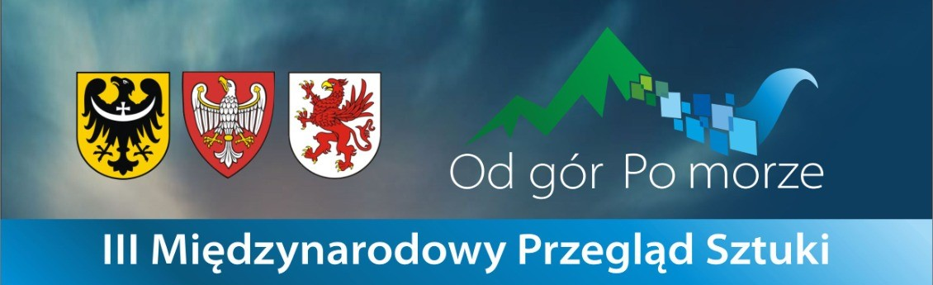

**VORSCHRIFTEN UND REGELN**

**I. VERANSTALTER DER AUSSTELLUNG**

Verein *Stacja Kultura*  
Gina Malinowski  
Tel.: +48 797 370 360  
ul. Szpitalna 1  
78-449 Borne Sulinowo  
E-Mail: [biuro@stacja-kultura.pl](mailto:biuro@stacja-kultura.pl)  
Kuratorin der Ausstellung: Jolanta Gramczyńska

**II. ZIEL DER AUSSTELLUNG**

1. Präsentation der künstlerischen Vielfalt als Spiegelbild der Prozesse, die in der heutigen Welt stattfinden.
2. Ermöglichung des direkten Kontakts mit zeitgenössischer Kunst in dem historischen Gebäude des *Palastes Siemczyno* als einzigartiges ästhetisches Erlebnis.
3. Förderung der Beteiligung der lokalen Gemeinschaft an künstlerischen und kulturellen Aktivitäten als Form der Integration.
4. Schaffung neuer kultureller Traditionen, die das kulturelle Erbe dieser Region Polens bereichern.

**III. TEILNAHMEBEDINGUNGEN**

Die Ausstellung ist offen für alle erwachsenen Künstler, unabhängig von ihrem bisherigen künstlerischen Werdegang oder der gewählten Technik. Aufgrund des großen Interesses im vergangenen Jahr erhalten Künstler eine Einladung zur Teilnahme, deren Werke von einer Jury ausgewählt wurden.

Die Teilnehmer können Werke in einer der folgenden Kategorien einreichen: Malerei, Zeichnung, grafische Techniken (digitale Grafik, Druckgrafik), Fotografie, Skulptur, Keramik, Glas, textile Kunst.

Jeder Künstler darf maximal drei Fotos seiner Werke einsenden. Die Jury behält sich das Recht vor, 1 bis 3 Werke auszuwählen. Die Entscheidung über die Zulassung wird den Teilnehmern per Eintrag in der Veranstaltung auf Facebook (*Stacja Kultura*), auf der Website [www.stacja-kultura.pl](http://www.stacja-kultura.pl/) und per E-Mail mitgeteilt.

**Nach der Zulassung zur Ausstellung müssen die Teilnehmer ihre ausgewählten Werke einreichen und eine Teilnahmegebühr in Höhe von 120 PLN auf folgendes Konto überweisen:**

Stacja Kultura  
IBAN: PL59 1600 1462 1836 8328 7000 0001  
BIC: PPABPLPKXXX  
Verwendungszweck: *FROM THE MOUNTAINS TO THE SEA 2025*

Jede Datei mit einem eingereichten Werk muss folgende Angaben enthalten:

* Nachname und Vorname des Künstlers
* Titel des Werks
* Technik
* Maße
* Jahr der Entstehung

**Beispiel für die Dateibenennung:**  
*Kowalska_Ewa_WALD_Öl_auf_Leinwand_100x80_2020*

Jedes Werk muss auf der Rückseite leserlich beschriftet sein mit:

* Nachname und Vorname (oder Künstlername)
* Titel des Werks
* Technik
* Maße
* Jahr der Entstehung

**Wichtige Hinweise:**

1. Die Werke müssen ausstellungsbereit sein. Insbesondere Werke auf Papier müssen in einem Rahmen mit Glas eingereicht werden.
2. Die Innenräume des Palastes sind nicht beheizt. Der Veranstalter übernimmt keine Verantwortung für mögliche Schäden an den Werken während der Ausstellung, falls diese nicht ausreichend vom Teilnehmer geschützt wurden.
3. Alle zugelassenen Künstler erhalten einen Ausstellungskatalog sowie ihre Werke nach Ende der Ausstellung zurück.

**Achtung:**  
Nicht korrekt beschriftete Werke sowie Werke ohne ausgefülltes Anmeldeformular oder Zahlungsnachweis werden nicht angenommen und nicht im Ausstellungskatalog erfasst.

**IV. JURY**

1. **Gina Malinowski** – Vorsitzende
2. **Jolanta Gramczyńska** – Kuratorin der Ausstellung
3. **Magdalena Wozniak-Melissourgaki** – Kuratorin der Ausstellung

**V. TERMINE**

1. **Bis zum 10. April 2025** – Einsendung der Anmeldungen per E-Mail zusammen mit den Bilddateien der Werke
2. **Bis zum 30. April 2025** – Einsendung der Werke zusammen mit dem unterschriebenen Originalanmeldeformular und dem Zahlungsnachweis
3. **24. Mai – 2. August 2025** – Dauer der Ausstellung
4. **24. Mai 2025, 18:00 Uhr** – Eröffnung (Vernissage)
5. **2. August 2025, 18:00 Uhr** – Abschlussveranstaltung (Finissage)

**VI. ZUSÄTZLICHE INFORMATIONEN**

a) Die Einsendung von Werken zur Ausstellung *„III Internationale Kunstausstellung – Von den Bergen bis zum Meer 2025“* bedeutet die Zustimmung zu den Teilnahmebedingungen sowie zur Verarbeitung und Veröffentlichung der persönlichen Daten gemäß der DSGVO. Der Veranstalter *Stacja Kultura* (NIP: 673 190 18 73) ist der Verantwortliche für die Datenverarbeitung. Zudem stimmt der Teilnehmer der kostenlosen Nutzung von Bildern seiner Werke für Marketingzwecke und Medienveröffentlichungen im Zusammenhang mit der Ausstellung zu. Dies wird durch die eigenhändige Unterschrift auf dem Anmeldeformular bestätigt.

b) Die eingereichten oder angelieferten Werke müssen so verpackt sein, dass eine sichere Rücksendung gewährleistet ist.

c) Die Kosten für den Transport, die Rücksendung und eine eventuelle Versicherung der Werke trägt der Künstler.

d) Die Rückgabe der Werke erfolgt **bis zum 30. September 2025**. Die Werke können bis zu diesem Datum persönlich abgeholt werden.

e) Der Veranstalter übernimmt keine Verantwortung für eventuelle Schäden während des Transports.

**VII. SCHLUSSBESTIMMUNGEN**

Die für die Ausstellung bestimmten Werke müssen sicher verpackt und mit dem Hinweis **„Ausstellung – Von den Bergen bis zum Meer 2025“** versehen sein. Sie sind an folgende Adresse zu senden:

**PAŁAC SIEMCZYNO**  
Siemczyno 81  
78-551 Siemczyno  
Gina Malinowski  
Tel.: 797 370 360  
E-Mail: [biuro@stacja-kultura.pl](mailto:biuro@stacja-kultura.pl)

Alternativ können die Werke **nach telefonischer Absprache** auch persönlich geliefert werden: **26./27. April 2025 (Samstag/Sonntag) von 11:00 bis 16:00 Uhr** an das *Museum der Pommerschen Region, Palast Siemczyno, Siemczyno 81, 78-551 Siemczyno*

Wir laden Sie herzlich zur Teilnahme ein und wünschen Ihnen viel Erfolg!

  

ps.

HOTEL SIEMCZYNO

biuro@palacsiemczyno.pl

Tel.: 94 375 86 21 /

+48 691 283 009

